NHÀ SỐ 1, NGÕ 42
(Di tích lịch sử cấp quốc gia)
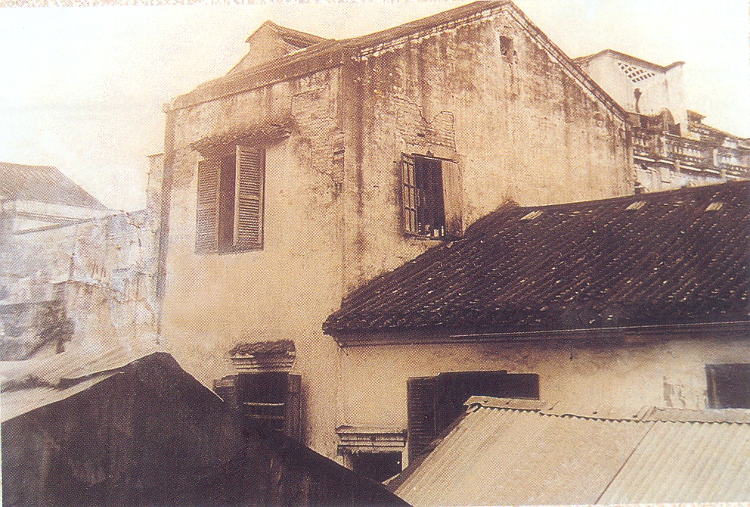

Ngôi nhà số 1 ngõ 42, phố Mê Linh, phường An Biên, quận Lê Chân, Hải Phòng (thời Pháp là số 1 ngõ 42, phố Metz, còn gọi là ngõ Đông Môn) nay là ngõ 40, là trụ sở bí mật của Tỉnh bộ Việt Nam cách mạng Thanh niên Hải Phòng những năm 1927- 1929, cơ quan bí mật của Tỉnh bộ Đông Dương Cộng sản Đảng Hải Phòng những năm 1929- 1930, là cơ sở hoạt động của đồng chí Nguyễn Đức Cảnh, Bí thư đầu tiên củaĐảngbộHảiPhòng.
Năm 1928, đồng chí Nguyễn Đức Cảnh, Ủy viên Kỳ bộ Thanh niên Bắc Kỳ - phụ trách vùng Duyên Hải Đông Bắc được cử làm Bí thư Tỉnh bộ “Thanh niên” Hải Phòng, đã chọn nhà số 1 ngõ 42 phố Metz (Mê Linh) làm trụ sở hoạt động.
Cũng từ cuối năm 1928, Hội nghị Kỳ bộ Việt Nam Cách mạng Thanh niên Bắc Kỳ đề ra chủ trương “Vô sản hóa”. Tại Hải Phòng, đồng chí Nguyễn Đức Cảnh với cương vị Ủy viên Kỳ bộ Thanh niên Bắc Kỳ - phụ trách khu Hải Phòng- Vùng Mỏ, đã kiên trì thực hiện chủ trương này. Nhà số 1 ngõ 42 Mê Linh là nơi đồng chí tổ chức các lớp huấn luyện chính trị cho hội viên Thanh niên, viết báo giác ngộ cho quần chúng….
Tại di tích này, còn lưu giữ một số di vật ( phục chế) mà đồng chí Nguyễn Đức Cảnh đã từng dùng như: bàn làm việc, tủ, giường gỗ…
Để ghi nhớ một địa chỉ đỏ, từng là cơ sở hoạt động của các đồng chí cách mạng tiền bối trung kiên của Đảng, ngày 12/12/1986, Bộ Văn hóa (nay là Bộ Văn hóa - Thể thao và Du lịch) ra Quyết định số 235- QĐ/BVHTT, công nhận Nhà số 1, ngõ 42, phố Mê Linh là Di tích lịch sử cấp Quốc gia.

